Informe de Avance del Proyecto – AI Email Parser

Integrantes
Sebastián Lara
David Reyes
Contenido
Introducción 3
Arquitectura del sistema 3
Avances Técnicos 5
🔹 Backend (FastAPI) 6
🔹 Base de Datos (PostgreSQL) 7
🔹 Frontend (React.js) 11
🔹 Integración de IA (Ollama) 13
Conclusión 13

Introducción
El presente informe tiene como objetivo documentar los avances realizados en el desarrollo del sistema de procesamiento inteligente de correos institucionales. Este sistema permite el análisis de correos electrónicos mediante la API de Gmail, integrando una arquitectura basda en FastAPI, PostgreSQL y React.
Actualmente se encuentra implementado el flujo principal de lectura y visualización de correos, quedando pendiente la integración del componente de inteligencia artificial con Ollama.

Arquitectura del sistema
Durante el desarrollo del proyecto AI Email Parser, se realizaron ajustes en la arquitectura inicialmente planificada. En la propuesta original, se contemplaba el uso de Google Pub/Sub como servicio de mensajería para la recepción asíncrona de notificaciones de nuevos correos desde la Gmail API:
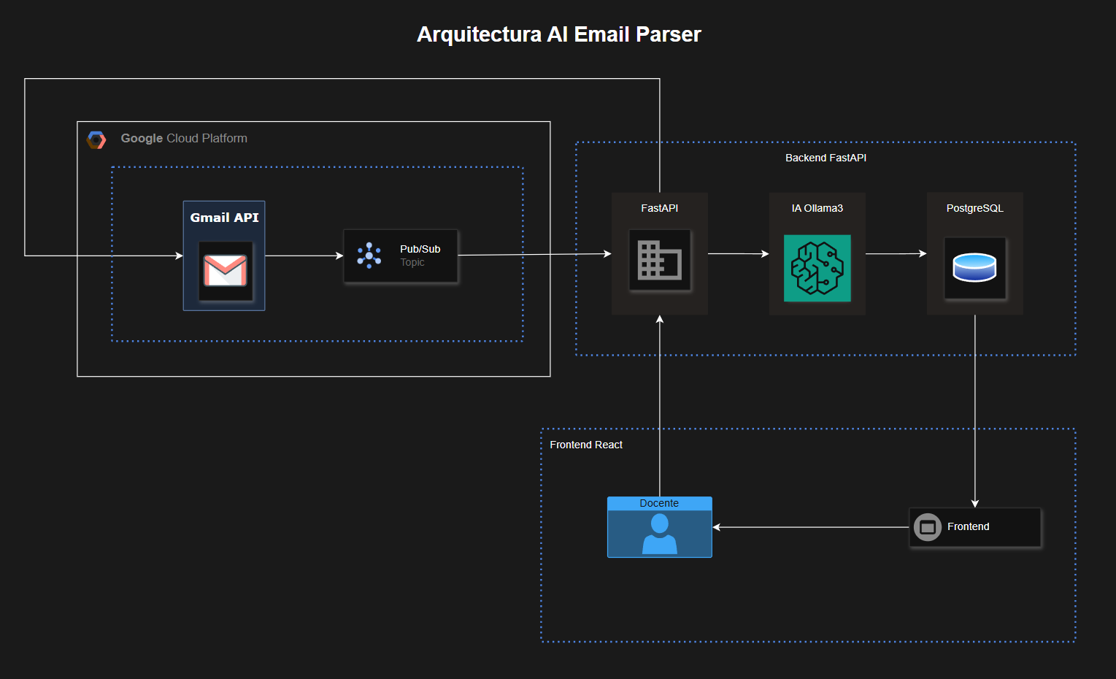

Sin embargo, tras el análisis y avance en la implementación, se decidió eliminar Pub/Sub de la arquitectura debido a los siguientes motivos:
- Curva de aprendizaje elevada.
- Dificultad de integración con FastAPI.
- Alcance y mantenibilidad.
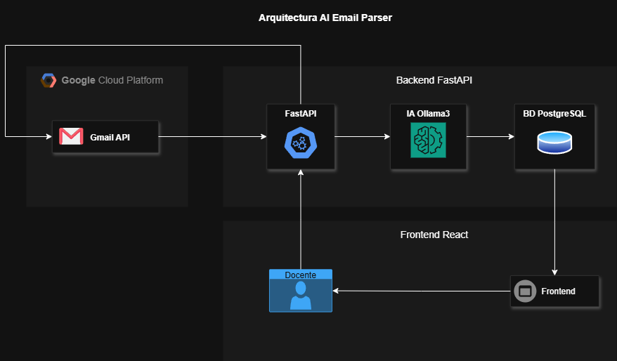
En consecuencia, la nueva arquitectura mantiene la misma lógica y componentes principales, pero sin el uso de Pub/Sub:

Avances Técnicos
Durante esta etapa, se desarrolló la base técnica del sistema AI Email Parser enfocado en el procesamiento automatizado de correos institucionales mediante FastAPI, PostgreSQL y React.

🔹 Backend (FastAPI)
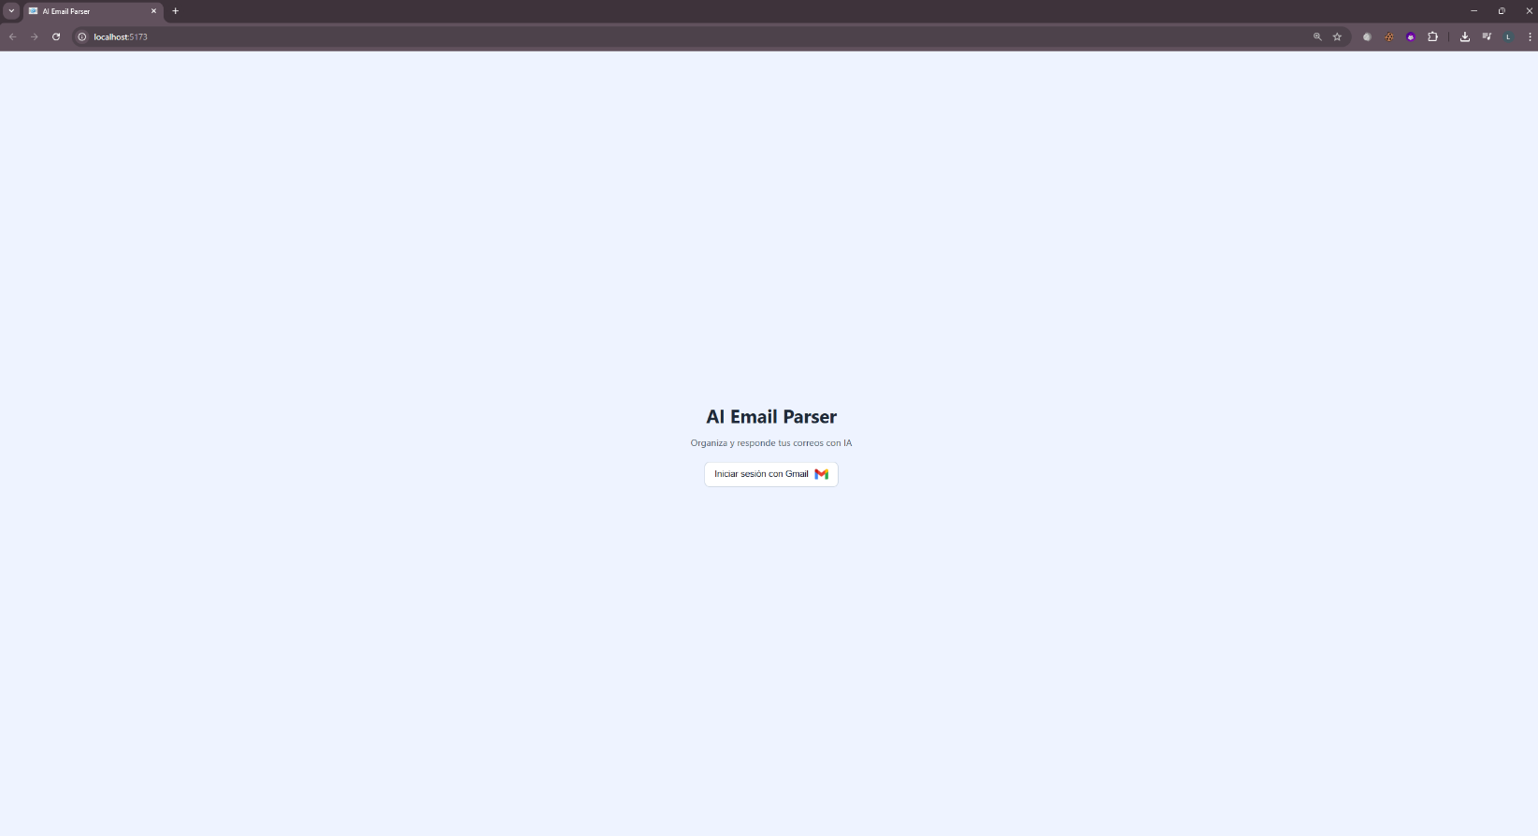
Se implementó la lógica principal del sistema, encargada de conectarse a la API de Gmail utilizando OAuth 2.0, obtener los correos electrónicos y procesar su información (remitente, asunto, fecha, cuerpo y adjuntos).

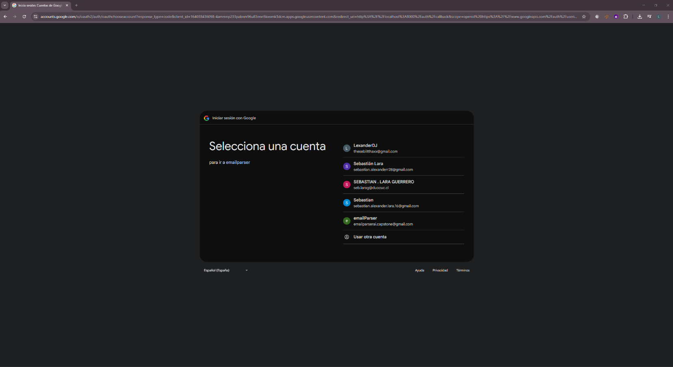

🔹 Base de Datos (PostgreSQL)
Se diseñó e implementó el modelo relacional enfocada en almacenar la información de los usuarios autenticados en el sistema.
Entre los datos registrados se incluyen:
- Correo electrónico del usuario
- Nombre del usuario
- Fecha y hora de ultima conexión
- Token de autenticación y fecha de expiración.
Las migraciones se gestionan mediante Alembic, facilitando la evolución del esquema sin pérdida de datos.

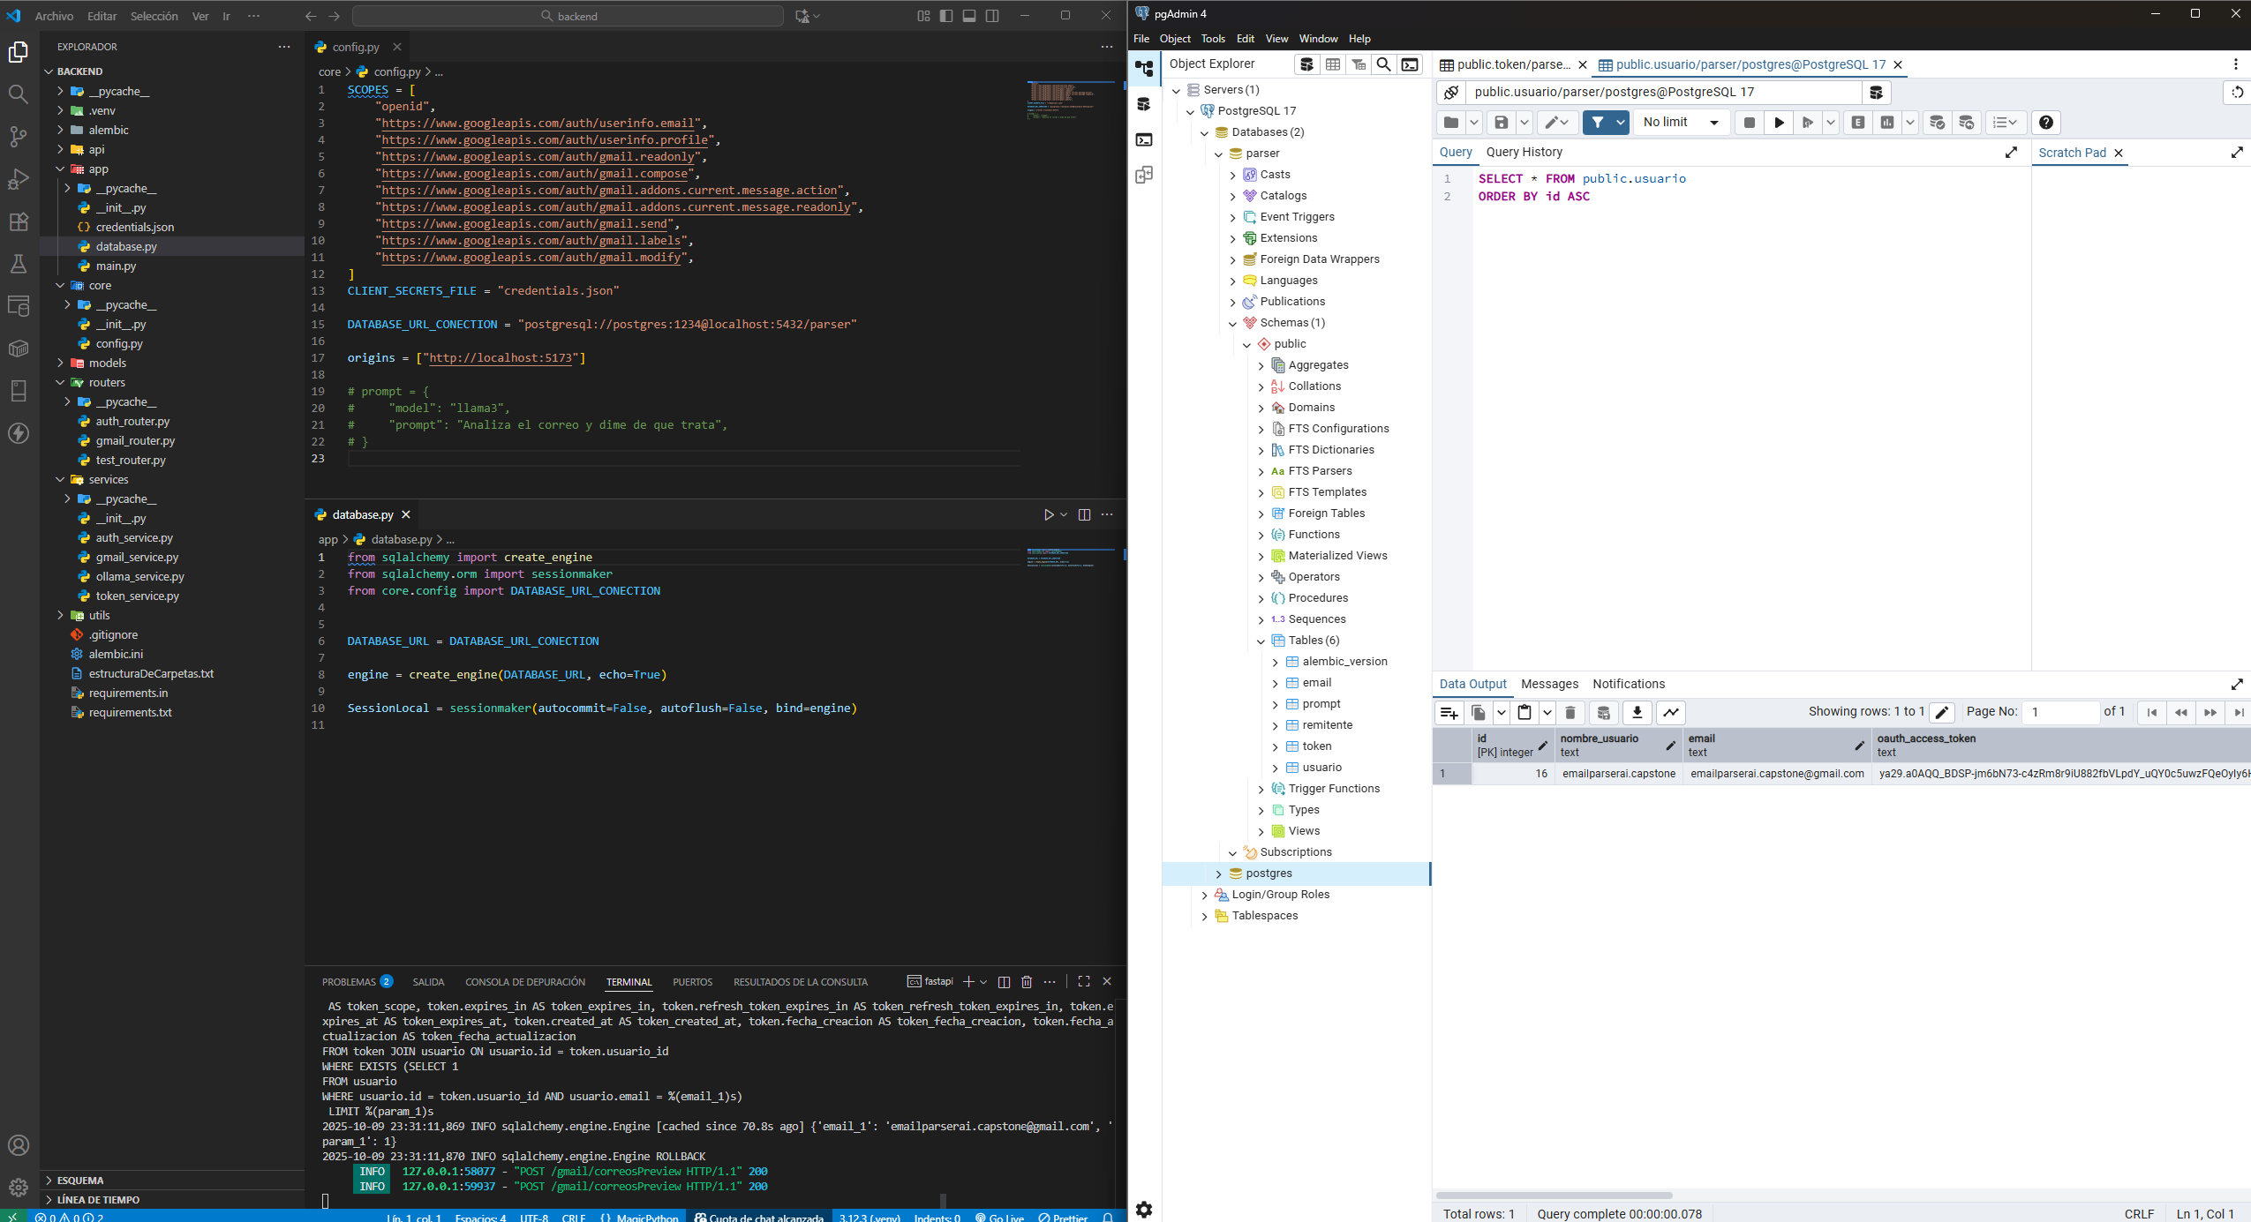
Durante el desarrollo del proyecto, se realizaron modificaciones al modelo de datos, con el fin de optimizar la estructura y adecuarla a las nuevas funcionalidades implementadas.
A continuación, se presentan las imágenes comparativas del modelo anterior y el modelo actualizado, reflejando los cambios realizados para mejorar la organización y consistencia de la información almacenada.

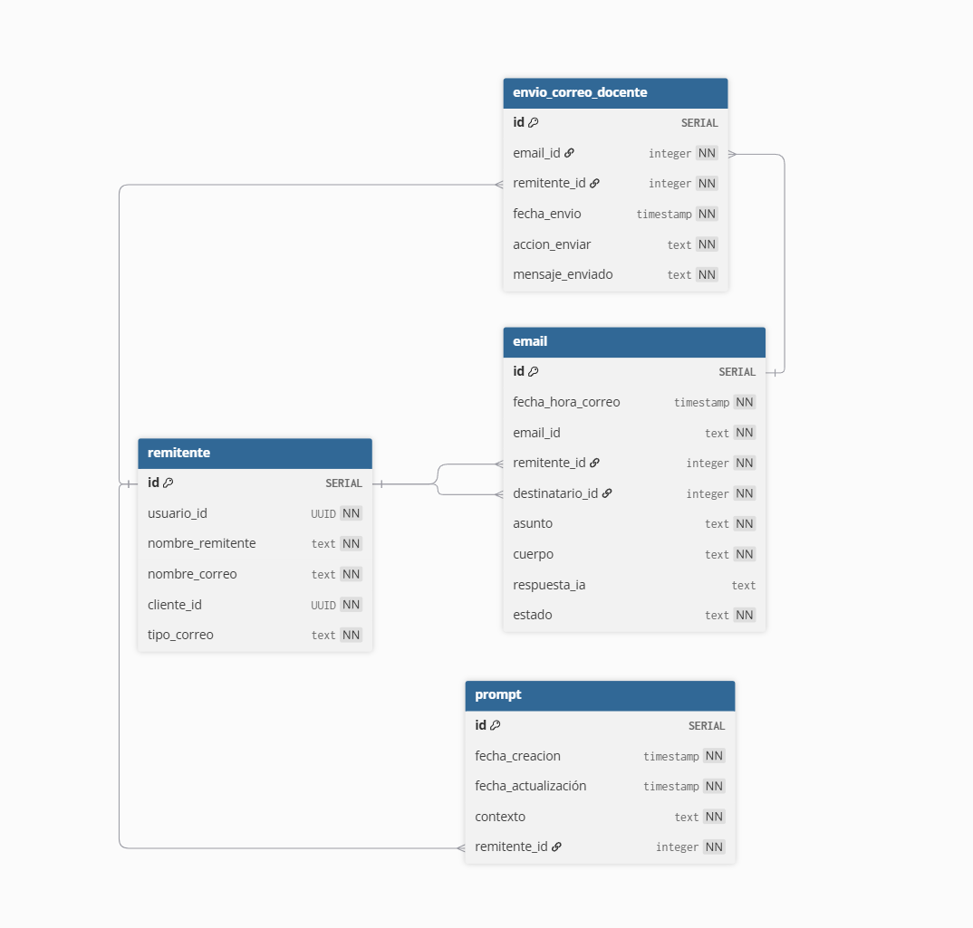
Modelo anterior:

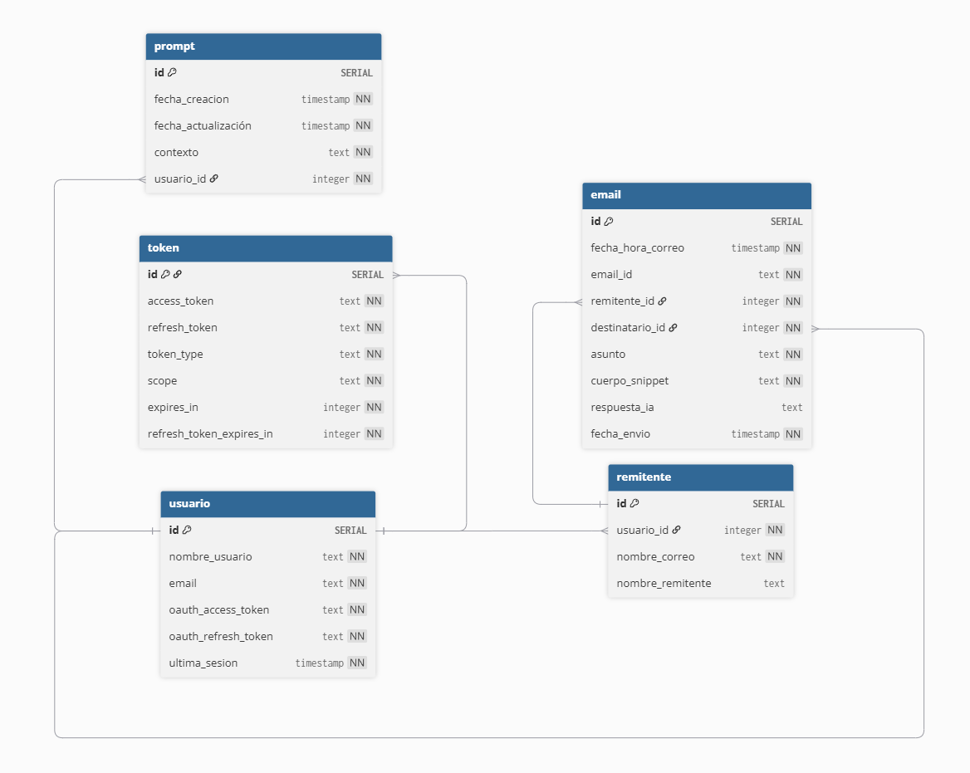
Modelo actual:

Cuando se integre completamente con Ollama, se incluirá la capacidad de guardar las respuestas generadas por la IA. Estas respuestas se almacenarán solo una vez que el correo haya sido enviado, garantizando así la persistencia de la información relevante sin sobrecargar la base de datos durante las pruebas o la generación previa de respuestas.

🔹 Frontend (React.js)
Se construyó una interfaz funcional que permite visualizar los correos procesados desde el backend.
La vista principal muestra la bandeja de entrada, y al seleccionar un correo, se accede a los detalles completos, incluyendo el contenido y los adjuntos descargables. Se implemento el filtrado de correos leídos y no leídos, facilitando la organización y navegación dentro de la bandeja de entrada.
Asimismo, se incorporó la opción de eliminar correos directamente desde la aplicación, manteniendo la sincronización con la API de Gmail.
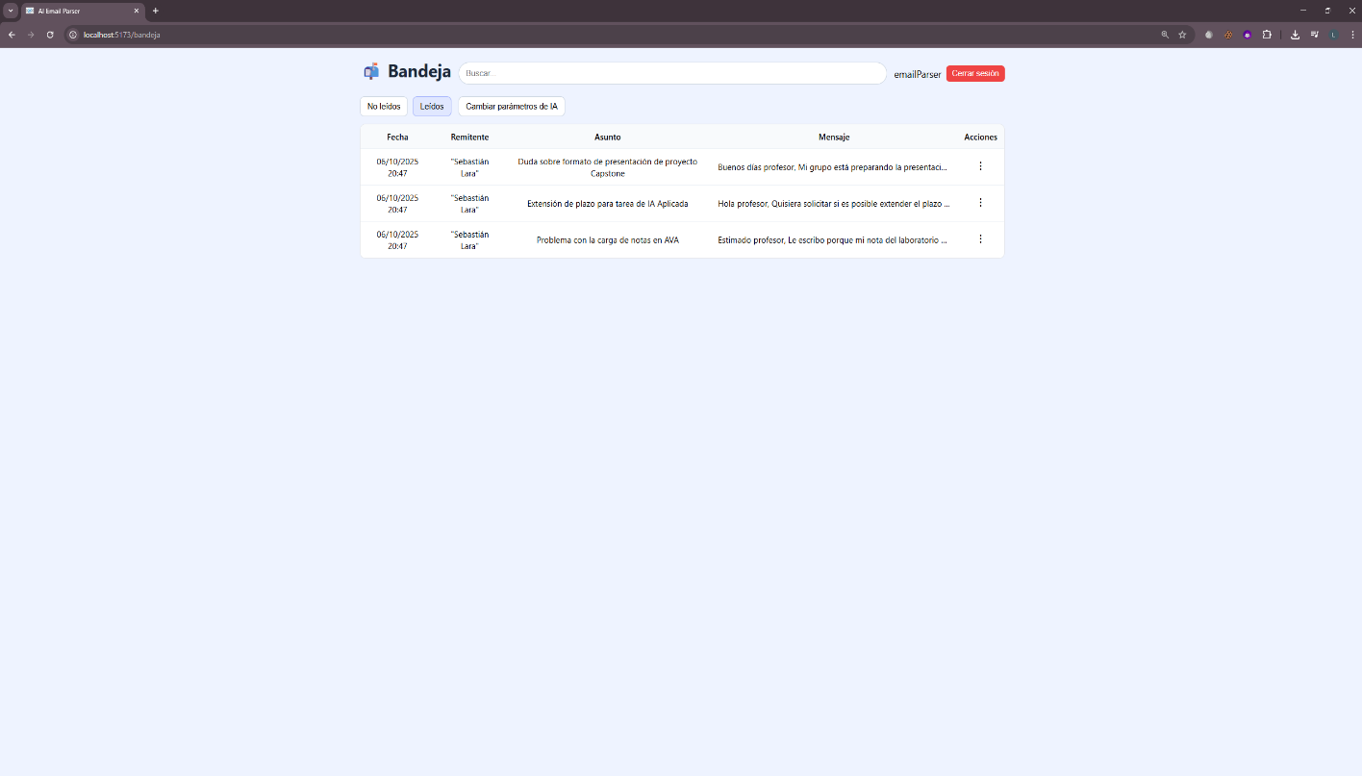
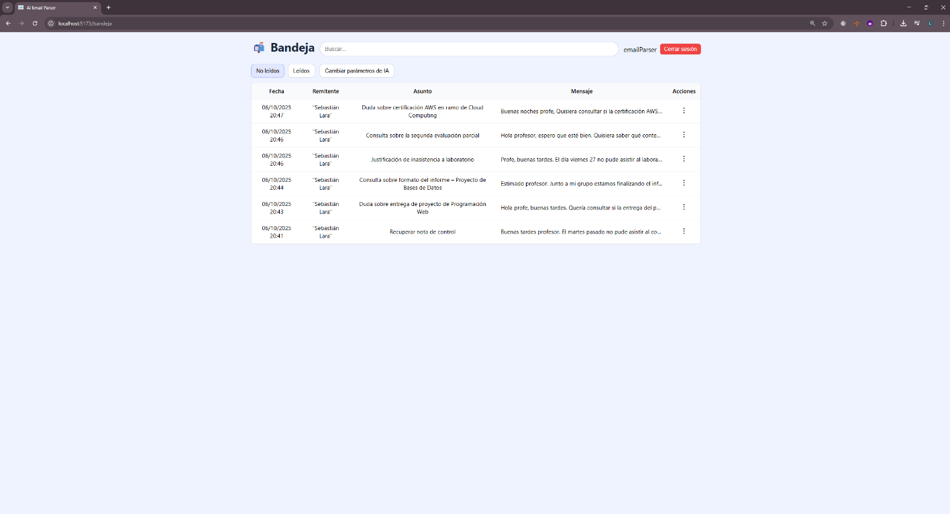
Esto significa que, al eliminar un correo desde la interfaz, este es movido directamente a la papelera de Gmail.

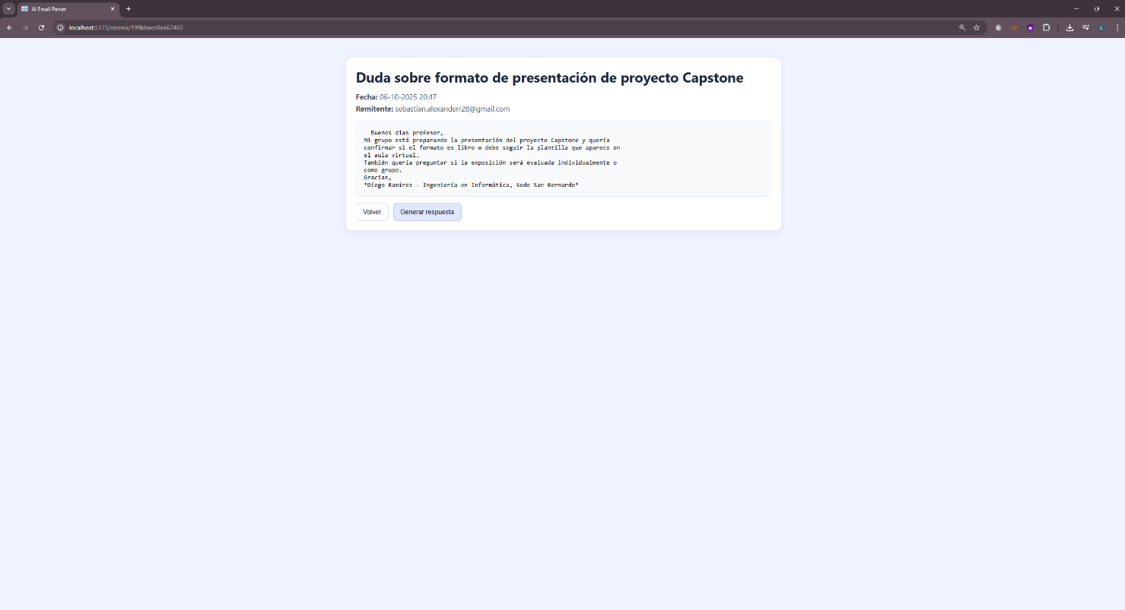
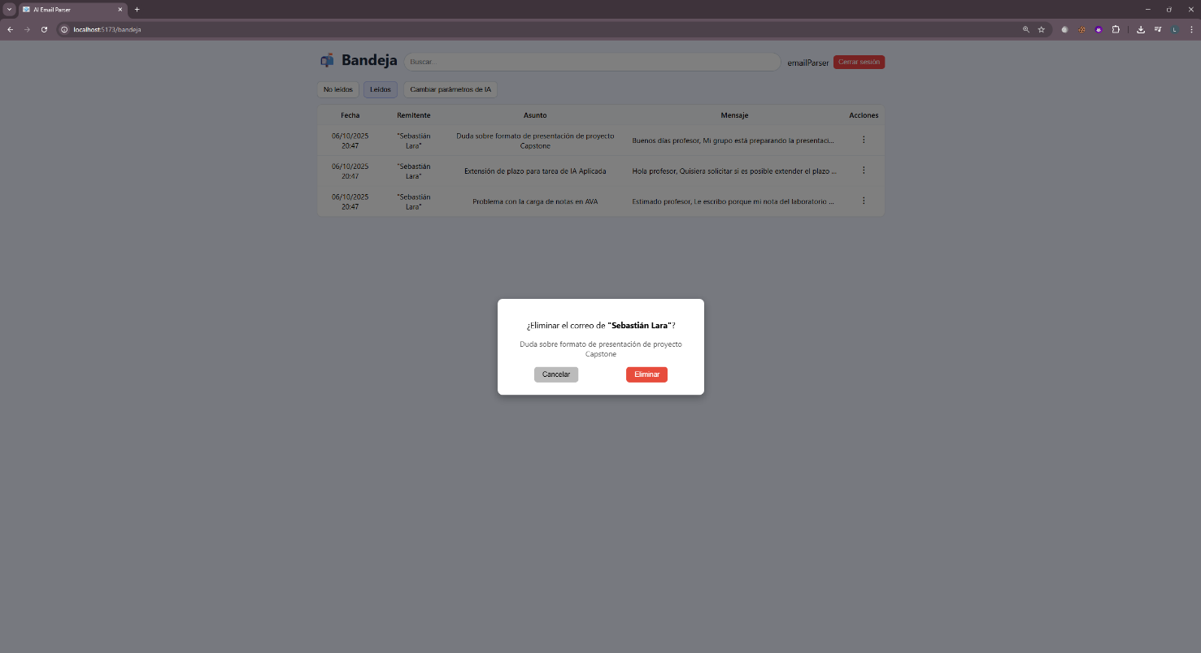

🔹 Integración de IA (Ollama)
Actualmente se encuentra en fase de planificación la integración del modelo Ollama, que permitirá analizar el contenido de los correos y generar respuestas automáticas.

Conclusión
El desarrollo del proyecto ha avanzado de manera significativa, consolidando la base técnica necesaria para su funcionamiento. Se logró implementar la conexión con la API de Gmail, el almacenamiento estructurado de usuarios en la base de datos y el despliegue de un frontend funcional que permite visualizar, filtrar y gestionar los correos electrónicos en tiempo real.
Las próximas etapas se centrarán en la integración del modelo de IA, con el objetivo de analizar el contenido de los correos y generar respuestas automatizadas, la optimización y la documentación técnica final.

